Цель работы: Формирование умений разработки диаграмм последовательности и коммуникации.

Порядок выполнения работы
- Разработать диаграмму последовательности.
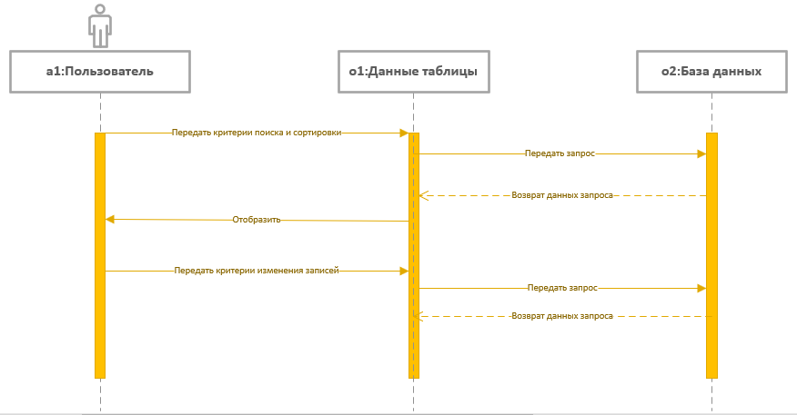
2. Определить компоненты диаграммы коммуникации.
3. Разработать диаграмму коммуникации.
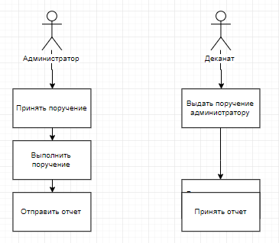
4. Построить диаграммы последовательности и коммуникации с помощью инструментального CASE-средства Rational Rose / Dia.

Контрольные вопросы и задания
- Перечислите компоненты диаграммы последовательности.
Основными компонентами диаграммы последовательности являются:
– объекты;
– линия жизни;
– фокусы управления;
– сообщения;
– ветвления.
- Что собой представляет линия жизни?
Линия жизни служит для обозначения периода времени, в течение которого объект существует в системе и, следовательно, может потенциально участвовать во всех ее взаимодействиях.

- Что такое рефлексивное сообщение?
Сообщение самому себе

- Перечислите компоненты диаграммы кооперации.
Основными компонентами диаграммы кооперации являются:
– кооперации;
– объекты;
– мультиобъекты;
– связи;
– сообщения.
- Что собой представляет мультиобъект?
Мультиобъект представляет собой целое множество объектов на одном из концов ассоциации.

- Какие типы сообщений используются при построении диаграммы кооперации?
– "return" (возвратить) – сообщение, возвращающее значение выполненной операции или процедуры вызвавшему ее объекту. Значение результата может инициировать ветвление потока управления;
– "create" (создать) – сообщение, требующее создания другого объекта для выполнения определенных действий. Созданный объект может получить фокус управления, а может и не получить его;
– "destroy" (уничтожить) – сообщение с явным требованием уничтожить соответствующий объект. Посылается в том случае, когда необходимо прекратить нежелательные действия со стороны существующего в системе объекта, либо когда объект больше не нужен и должен освободить задействованные им системные ресурсы;
– "send" (послать) – обозначает посылку другому объекту некоторого сигнала, который асинхронно инициируется одним объектом и принимается (перехватывается) другим. Отличие сигнала от сообщения заключается в том, что сигнал должен быть явно описан в том классе, объект которого инициирует его передачу.

